Для оформления накопительной пенсии действует возраст 55 лет для женщин и 60 лет для мужчин. Как пенсионеру оформить выплату из накопительной части пенсии, читайте на сайте ПФР: https://pfr.gov.ru/grazhdanam/pensions/nakop_pens/~7195. #Пенсионныйфонд #ПФР #важнознать #пенсия #накопительнаяпенсия #услугиПФР
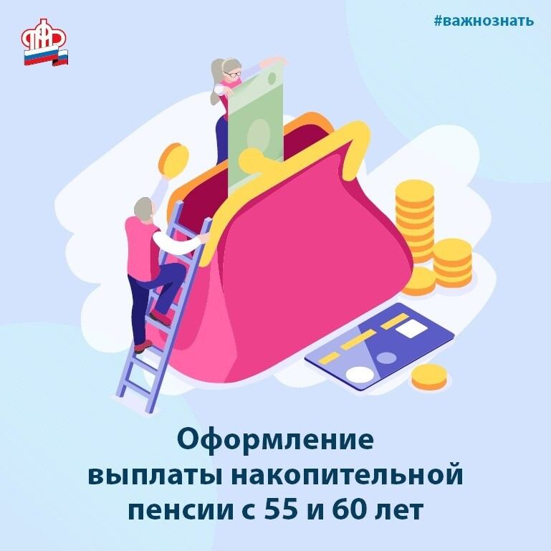

Узнайте, как формируется ваша будущая пенсия на сайте ПФР: https://pfr.gov.ru/grazhdanam/pensions/kak_form_bud_pens/. #ПФР #важнознать #стаж #пенсия #услугиПФР
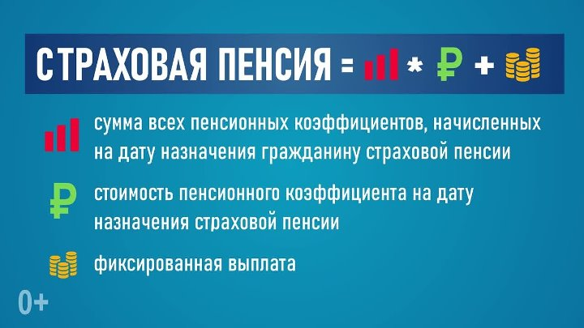
00:16

- ‍Гражданам можно устанавливать запрет на перевод пенсионных накоплений от одного страховщика другому через единый портал госуслуг. Напомним, что портал госуслуг является одним из двух действующих сегодня способов подачи заявления о смене страховщика. Уведомление о запрете позволяет ограничить каналы приема такого заявления до одного – клиентской службы ПФР, куда документ подается лично самим человеком либо его представителем. Нововведение, таким образом, дополнительно защитит права граждан и обезопасит их от неправомерного перевода средств. Принимается уведомление исключительно в клиентских службах Пенсионного фонда России при личном обращении. Решение об ограничении перевода пенсионных накоплений на основании заявлений, поданных через « Госуслуги», будет выноситься в течение трех рабочих дней, следующих за днем подачи уведомления в ПФР.
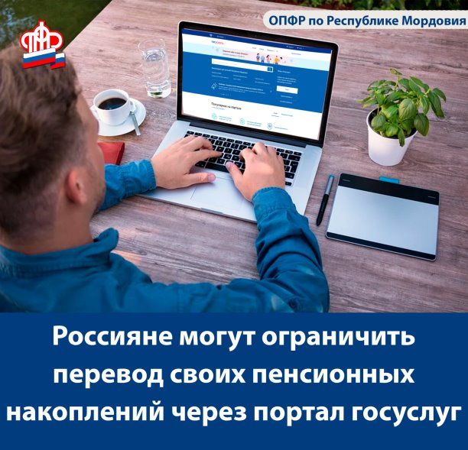

Когда назначается пенсия по потери кормильца рассказываем в сегодняшней инфографике.
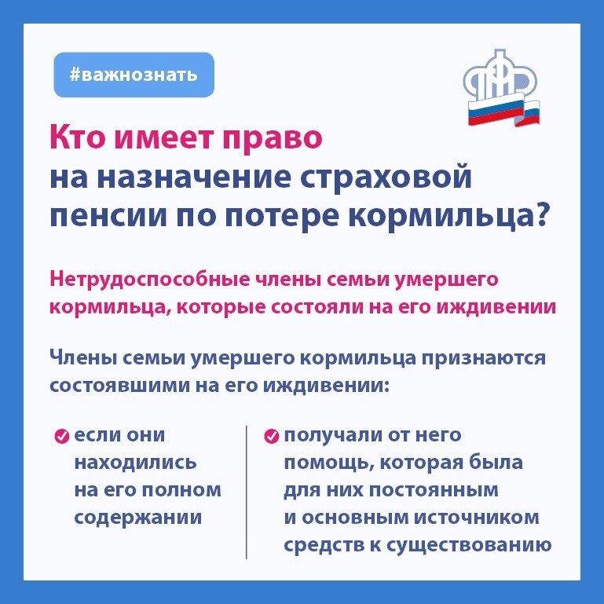
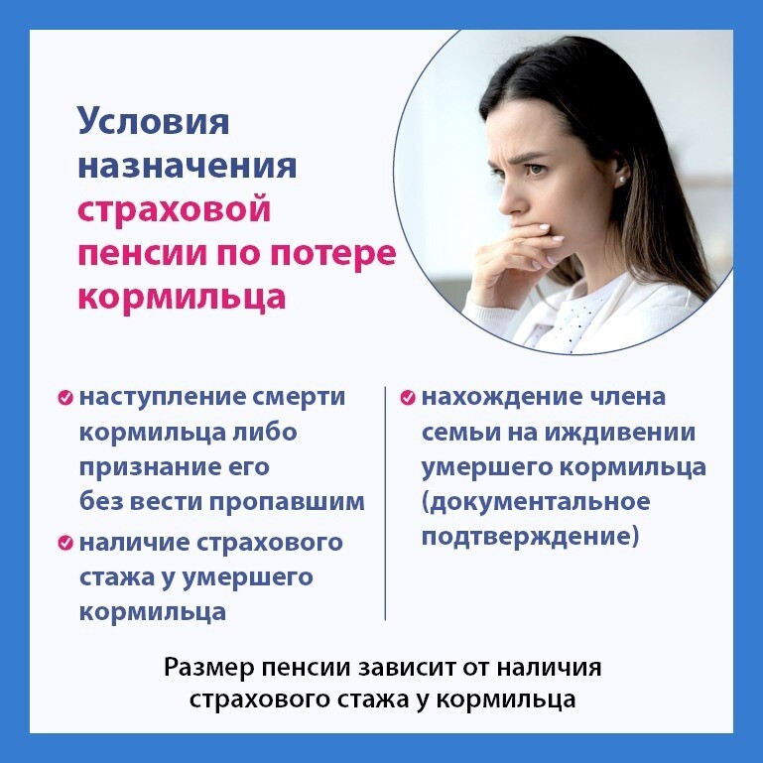

До какого возраста выплачивается пенсия по потери кормильца? Можно ли получать её после 18-ти лет?

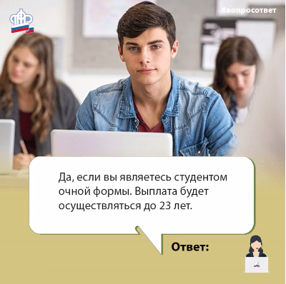

🤰С 1 июля этого года начался прием заявлений на выплату для будущих мам, вставших на учет в ранние сроки беременности, и находящихся в трудной финансовой ситуации. Пособие могут получить женщины, вставшие на учет в первые 12 недель беременности, если доход на человека в семье не превышает прожиточного минимума на душу населения в регионе. Пособие назначается с учетом комплексной оценки нуждаемости.
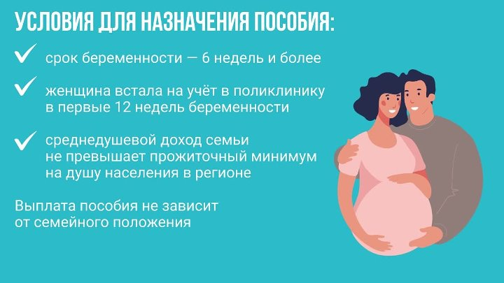

Многие интересуются, каким образом представляются данные из электронной трудовой книжки. Отвечаем!
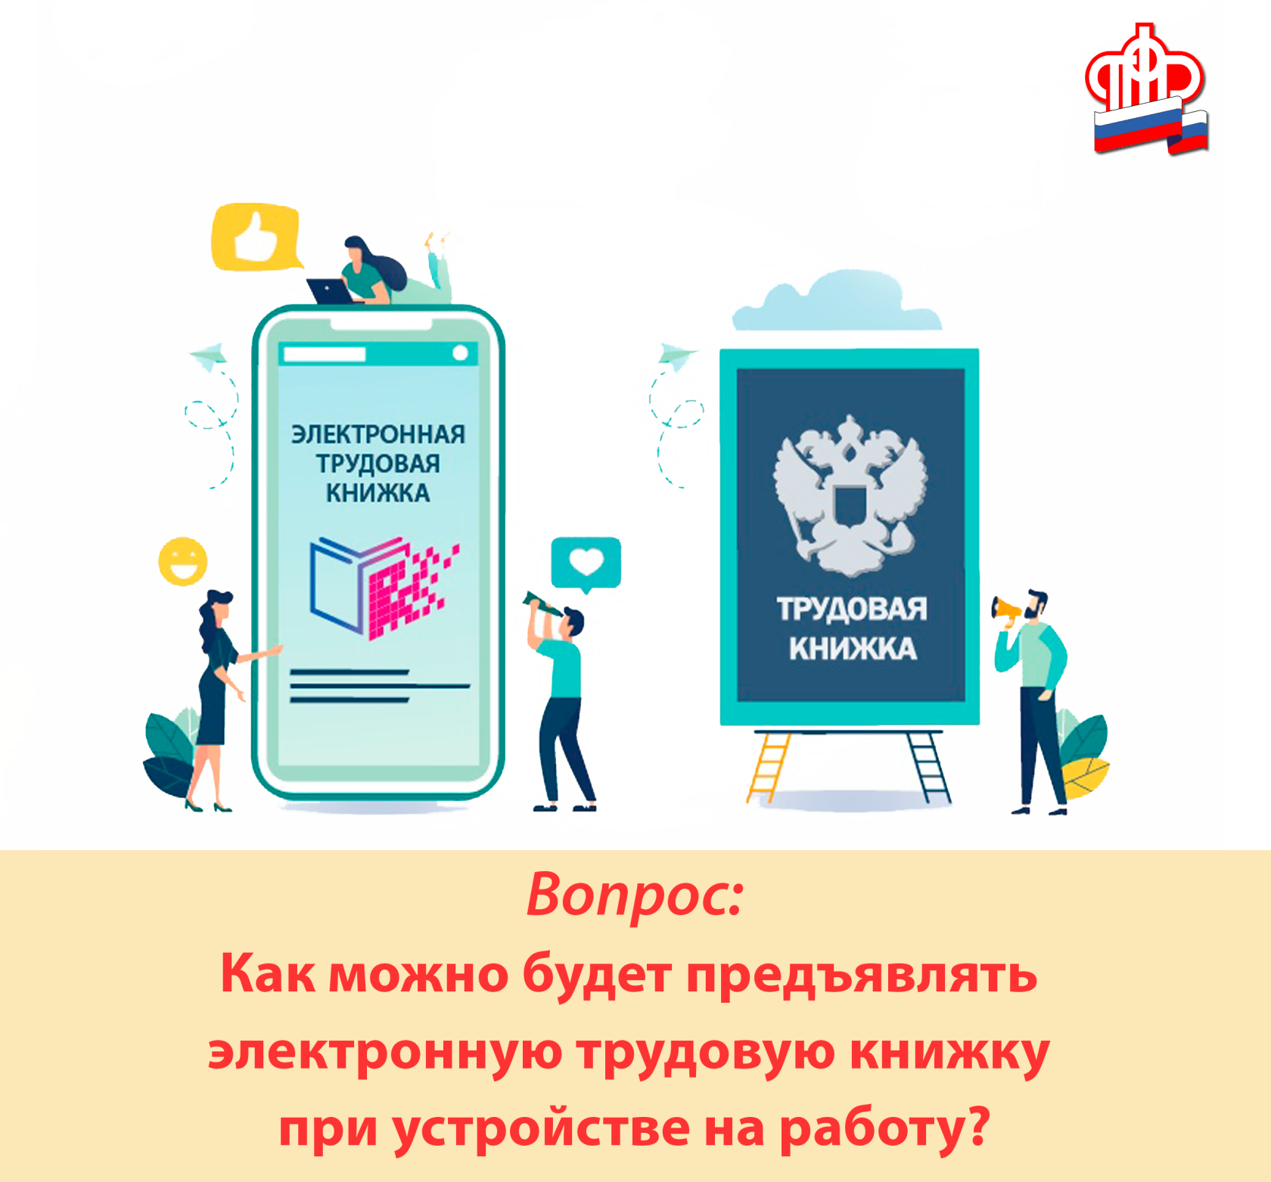

Статус предпенсионера, дающий право на определенные льготы, наступает за 5 лет до достижения пенсионного возраста с учетом переходного периода. В 2021 году гражданами предпенсионного возраста являются женщины, достигшие возраста 53 лет (1968 г.р. и старше), и мужчины, достигшие возраста 58 лет (1963 г.р. старше). Этот возраст актуален для тех, кто будет выходить на пенсию на общих основаниях.
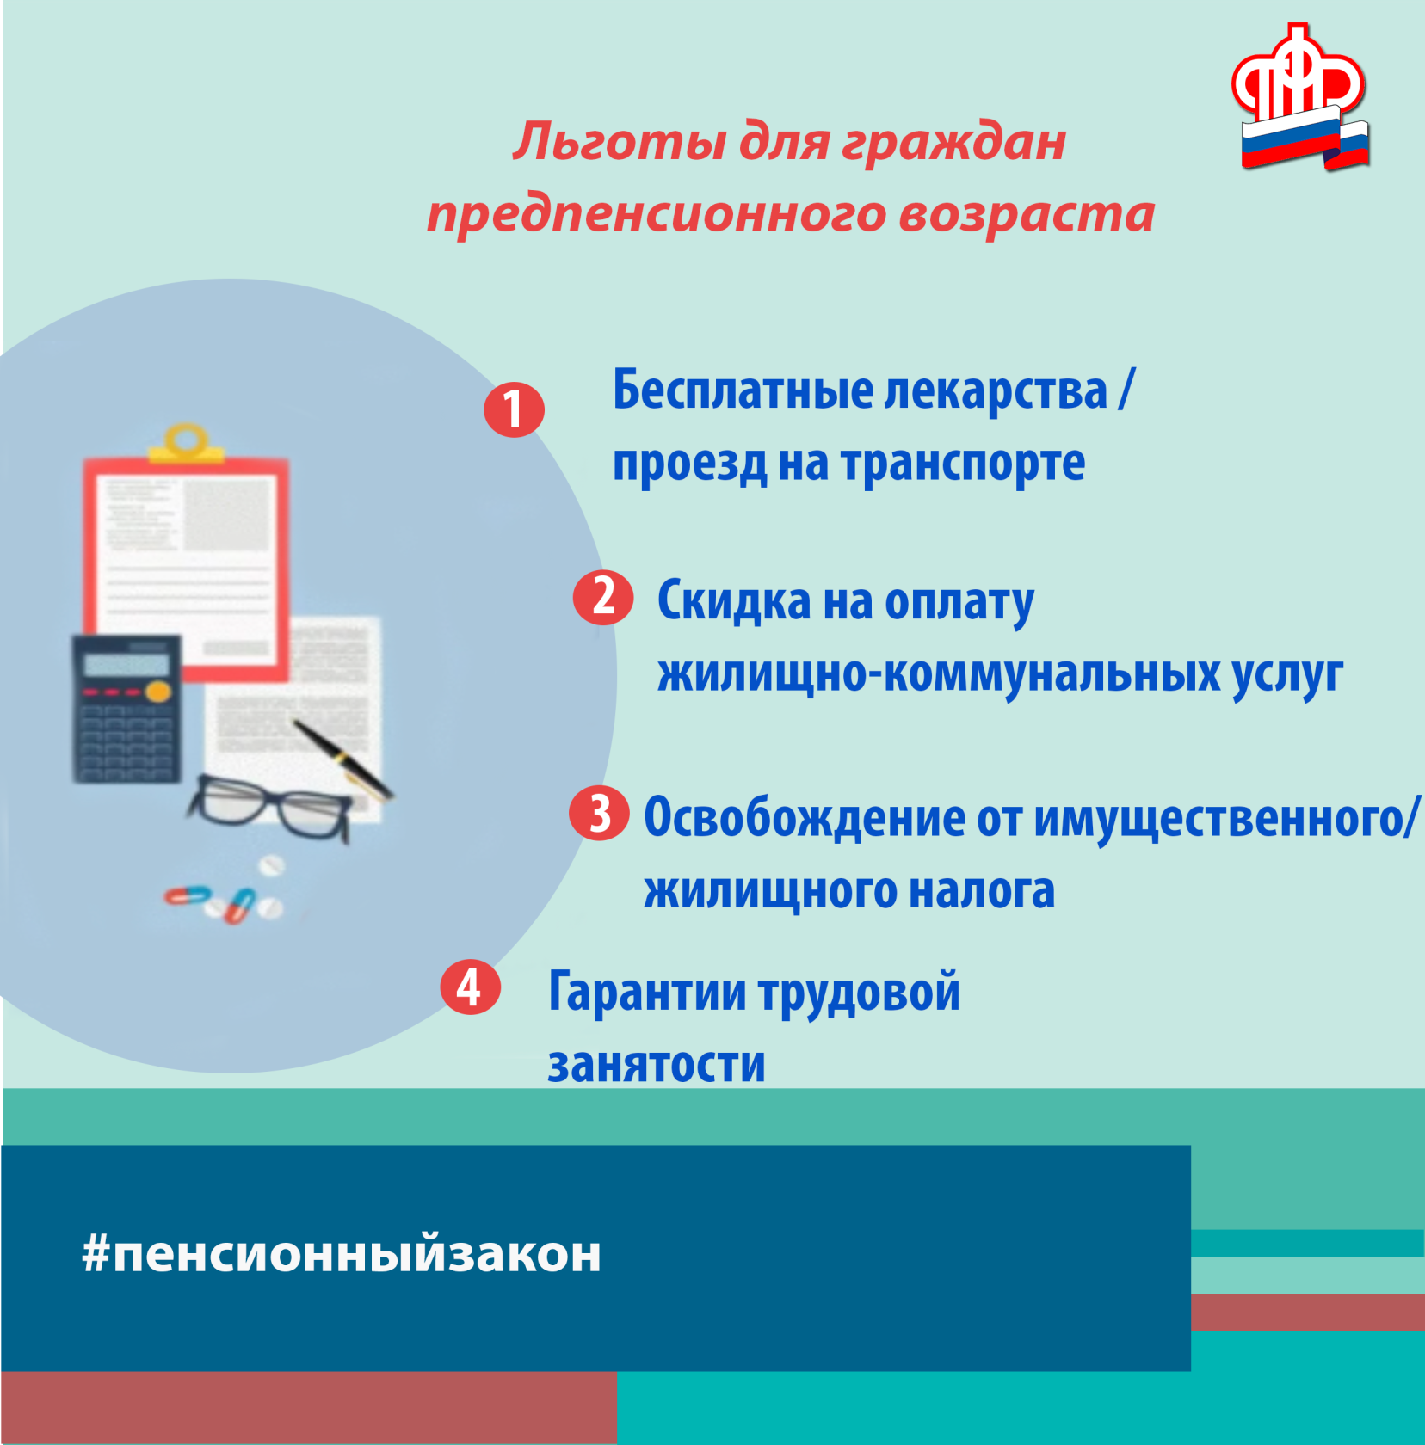

- Все клиентские службы Пенсионного фонда в Республике Мордовия по-прежнему принимают граждан ТОЛЬКО ПО ПРЕДВАРИТЕЛЬНОЙ ЗАПИСИ. Возможно, вашу услугу можно получить удаленно, через Личный кабинет гражданина на сайте ПФР или портале госуслуг. Для получения услуги, оказываемой исключительно при личном обращении, просим Вас предварительно записаться на прием: https://es.pfrf.ru/znp/.
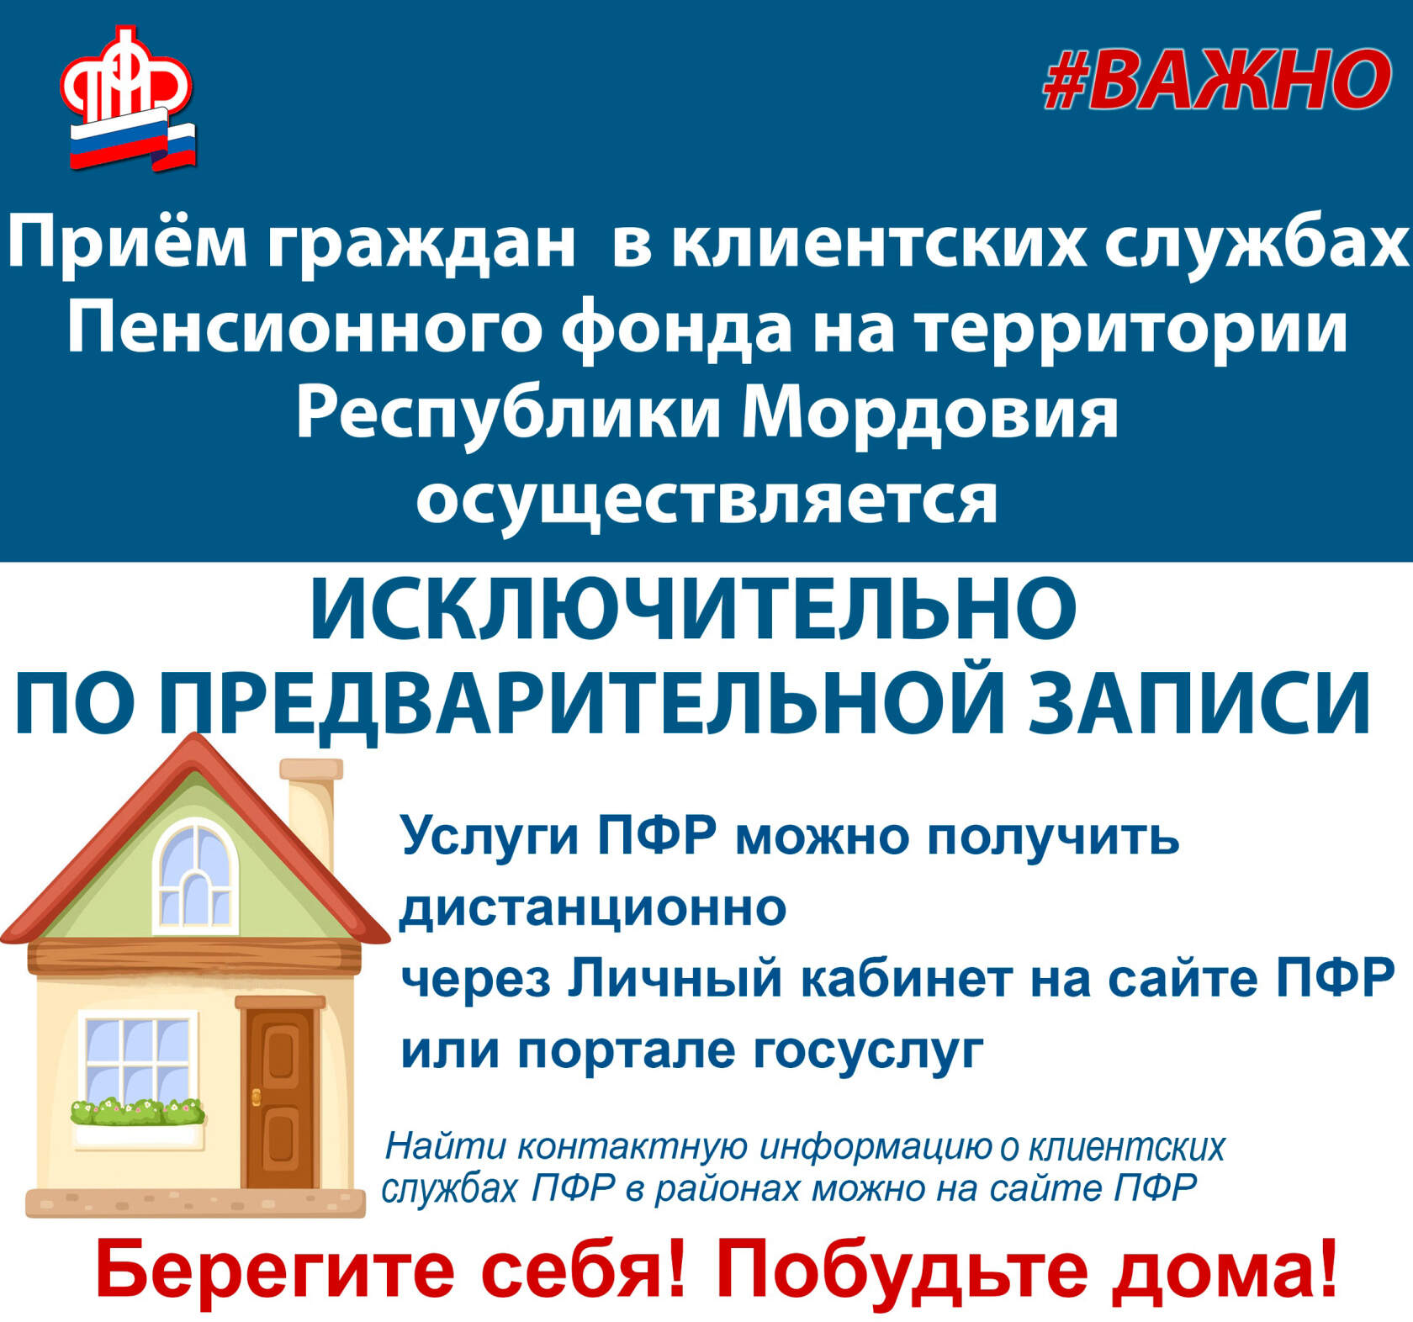

- Напоминаем, что родители, ухаживающие за детьми-инвалидами в возрасте до 18 лет или инвалидами с детства, имеют право на ежемесячную выплату в размере 10 тысяч рублей. Для её получения необходимо подать заявление на сайте ПФР или в Клиентской службе.

- 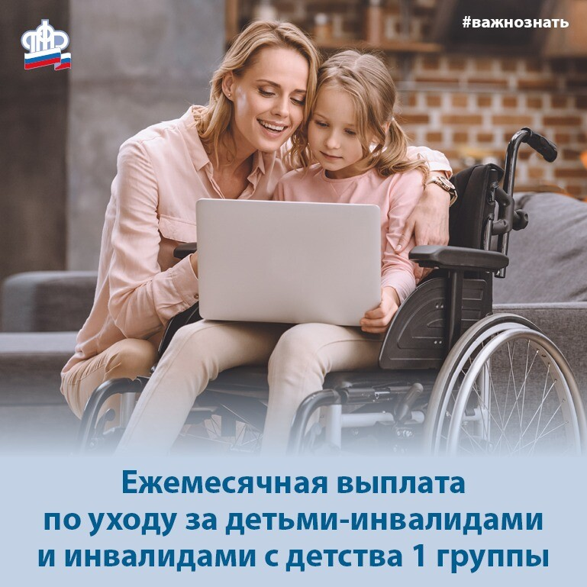

В Мордовии федеральные льготники определились с выбором формы получения набора социальных услуг. 30 сентября завершился прием заявлений от федеральных льготников о выборе способа получения набора социальных услуг (НСУ). Так, в следующем, 2022 году набор социальных услуг в натуральном виде (услугами) частично или полностью будут получать 15 405 жителей Мордовии. Это 20,3 % от общего числа федеральных льготников в регионе. 79,7 % (60 382 человека) вместо льгот предпочли их денежный эквивалент. Напоминаем, что стоимость набора социальных услуг в 2021 году составляет 1 тысячу 211 рублей 66 копеек в месяц. В него входит обеспечение необходимыми медикаментами, предоставление санаторно-курортного лечения, бесплатный проезд на пригородном железнодорожном транспорте, а также на междугородном транспорте к месту лечения и обратно. Наиболее популярной услугой, которую выбрали федеральные льготники в натуральной форме, стало предоставление путевки на санаторно-курортное лечение для профилактики основных заболеваний. Эту услугу выбрали11 736 человек из числа получателей НСУ, отдавших предпочтение льготам. Обеспечением лекарственными средствами решили пользоваться 10 614 человек, бесплатным проездом на пригородном железнодорожном транспорте – 10 358 человек. Выбор, который сделали федеральные льготники в этом году, будет действовать весь 2022 год и далее до тех пор, пока льготник не изменит свое решение. Всего в Мордовии право на получение набора социальных услуг имеют 75 787 человек.
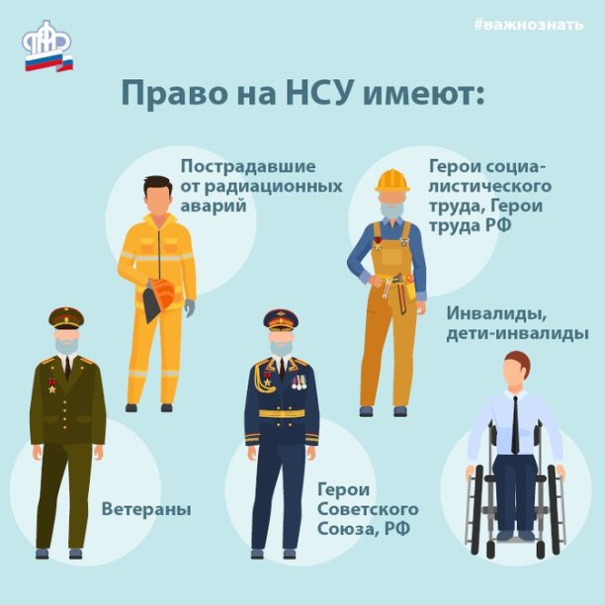

Пенсионеры, проработавшие 30 и более лет в сельском хозяйстве, имеют право на дополнительную пенсионную поддержку в виде повышенной на 25 процентов фиксированной выплаты, которая устанавливается к страховой пенсии по старости или по инвалидности. Повышенная фиксированная выплата к пенсии назначается только неработающим пенсионерам, которые проживают в сельской местности и отработали в сельском хозяйстве не менее 30 лет. Это сельские пенсионеры, работавшие в колхозах, совхозах и других сельскохозяйственных предприятиях и организациях при условии занятости в животноводстве, растениеводстве и рыбоводстве. В список профессий, дающих право на надбавку, включено более 500 наименований, ознакомиться с ним можно на сайте ПФР. В настоящее время доплата за сельский стаж прекращается в случае переезда пенсионера в город. С 1 января 2022 года вступает в силу Федеральный закон от 26 мая 2021 года № 153-ФЗ «О внесении изменений в отдельные законодательные акты Российской Федерации», который позволит пенсионерам, уже получающим эту надбавку, сохранить ее при переезде в город. А тем пенсионерам, которым ранее при смене места жительства размер пенсии был пересмотрен и «сельская» надбавка снята, доплата возобновится автоматически, в беззаявительном порядке. Что касается непосредственно размера повышения пенсии за сельский стаж, то в 2021 году он составляет 1 тысячу 511 рублей 12 копеек в месяц для получателей страховой пенсии по старости, для получателей пенсии по инвалидности, имеющих третью группу, – 755 рублей 56 копеек в месяц (25% от фиксированной выплаты к пенсии по инвалидности для 3 группы ). В Республике Мордовия на сегодняшний день «сельскую» надбавку получают более 12 500 пенсионеров.
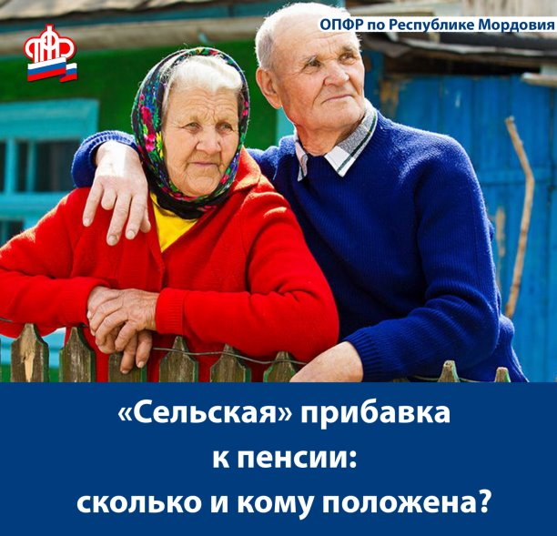

Дополнительное материальное обеспечение за особые заслуги перед страной. Граждане России, имеющие выдающиеся достижения и особые заслуги перед Российской Федерацией имеют право на дополнительное ежемесячное материальное обеспечение (ДМО) к пенсии. Сам размер ДМО привязан к размеру социальной пенсии (в 2021 году - 5 тыс.796 руб.76 коп.) и, соответственно, различается для категорий получателей этой доплаты. Самая высокая выплата ДМО - 415 % размера социальной пенсии- предоставляется Героям Российской Федерации, Героям Советского Союза, Героям Труда Российской Федерации, Героям Социалистического Труда, обладателям ордена Святого апостола Андрея Первозванного, ордена Трудовой Славы трех степеней, ордена "За заслуги перед Отечеством" I степени. Право на ДМО в размере 330% от социальной пенсии имеют граждане, награжденные орденом Ленина, орденом "За заслуги перед Отечеством" II степени, орденом "За заслуги перед Отечеством" III и IV степени, а также лауреаты Ленинской премии, государственных премий СССР и государственных премий Российской Федерации (РСФСР). Гражданам, награжденным орденом Трудовой Славы трех степеней; орденом "За службу Родине в Вооруженных Силах СССР" трех степеней, а также чемпионам Олимпийских, Паралимпийских и Сурдлимпийских игр ежемесячное дополнительное материальное обеспечение предоставляется в размере 250% от размера социальной пенсии. Получателей ДМО в Республике Мордовия (из числа пенсионеров) - 29 человек.
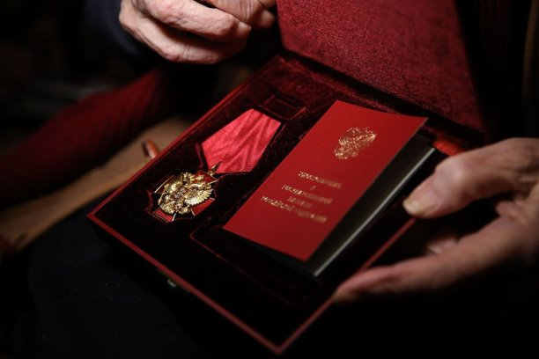

Правило нулевого дохода при назначении ежемесячных выплат беременным и родителям, в одиночку воспитывающим детей в возрасте 8-16 лет. Отделение ПФР по Республике Мордовия напоминает, что одним из критериев определения права на новые меры поддержки семей, действующие с июля 2021 года, является размер дохода семьи. По правилам для назначение ежемесячной выплаты на детей 8-16 лет, которых воспитывает одинокий родитель или в отношении этих детей есть судебное решение о выплате алиментов, а также выплаты беременным женщинам, вставшим на учет в ранние сроки беременности (до 12 недель), среднедушевой доход не должен быть выше величины прожиточного минимума на душу населения в регионе. В Мордовии доход на каждого члена семьи не должен превышать 9 716 рублей. При подсчете общего дохода семьи учитываются зарплаты, премии, пенсии, социальные пособия, стипендии, различного рода компенсации, алименты и т.д. Сведения предоставляются за 12 месяцев, однако отсчет указанного периода начинается за 4 месяца до даты подачи заявления о назначении ежемесячной выплаты. Для того чтобы определить, имеет ли семья право на выплату, необходимо разделить доходы всех членов семьи за учитываемый год на двенадцать месяцев и на количество членов семьи. Пособие назначается с учетом комплексной оценки нуждаемости. Одно из важных составляющих — правило нулевого дохода. Оно предполагает, что пособие назначается при наличии у взрослых членов семьи заработка (стипендии, доходов от трудовой или предпринимательской деятельности или пенсии). Если же доходы отсутствуют, то это должно быть обосновано объективными жизненными обстоятельствами. Вот перечень оснований для отсутствия доходов: • уход за детьми, в случае если это один из родителей в многодетной семье (т.е. у одного из родителей в многодетной семье на протяжении всех 12 месяцев может быть нулевой доход, а у второго родителя должны быть поступления от трудовой, предпринимательской, творческой деятельности или пенсии, стипендия); • уход за ребёнком, если речь идёт о единственном родителе (т.е. у ребёнка официально есть только один родитель, второй родитель умер, не указан в свидетельстве о рождении или пропал без вести); • уход за ребёнком до достижения им возраста трёх лет; • уход за гражданином с инвалидностью или пожилым человеком старше 80 лет; • обучение на очной форме для членов семьи моложе 23 лет; • срочная служба в армии и 3-месячный период после демобилизации; • прохождение лечения длительностью от 3 месяцев и более; • безработица (необходимо подтверждение официальной регистрации в качестве безработного в центре занятости, учитывается до 6 месяцев нахождения в таком статусе); • отбывание наказания и 3-месячный период после освобождения из мест лишения свободы. Помимо среднедушевого дохода семьи при назначении пособий проводится оценка имущества и сбережений семьи.
